使用说明书

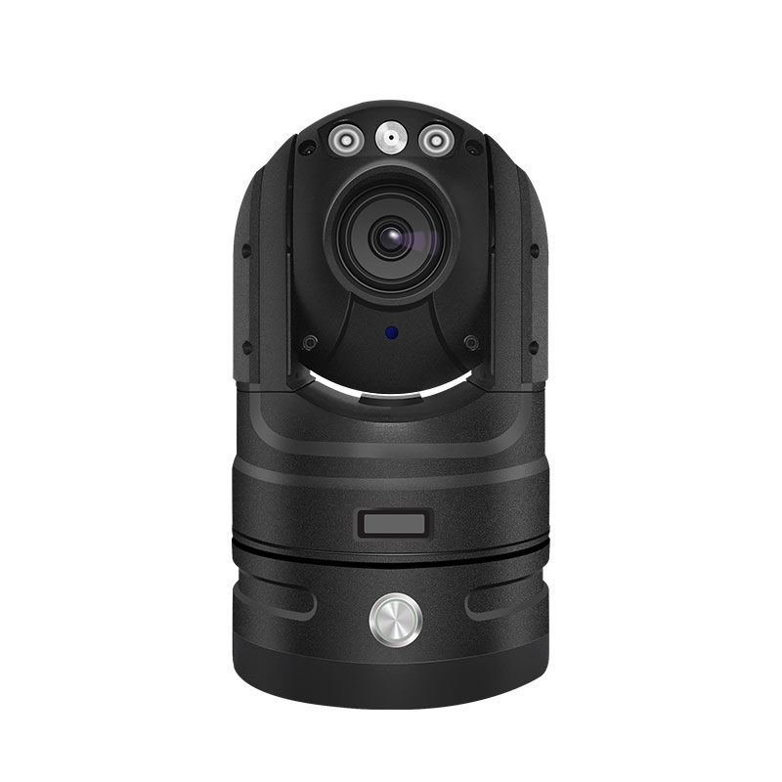

产品简介：
应用环境：需要短时间，临时性，安装灵活，方便拆卸（不需要工具，徒手拆装），可重复使用的无线视频监控场所，支持三脚架安装固定方式，应用范围广
例如：电力检修抢险，
案件侦查时监控盲点取证，
游行集会时监控，
恶意聚众闹事的取证，
重大活动的安保布控，
系统集高清摄像机、360度全向云台，4G无线传输、1080P录像存储、自主供电于一体的便携式布控设备，利用4G无线网络传输1080P高清图像.结合IT 领域中最先进的H.265 视频压缩/解压缩、无线网传技术。

产品特点：
- LINUX+IMX327 H.265编码压缩格式，图像质量高，在网络有效范围内，可获得流畅的高品质图像；
- 多码流设计，每路都可以独立设置码率和分辨率。
- 全高清视频存储，全高清视频传输（依照不同网络状况及设置），内置32GTF卡存储
- 支持无线网络接入平台、远程实时视频预览、
- 支持4G无线网络传输最高分辨率1080P的图像（4G支持全网通）
- 模块化设计，集视频采集、无线传输、录存、云台控制于一体
- 内置20倍高清镜头，可选配30倍。
- 可拆卸8000毫安大容量可充电锂电池，可连续工作12个小时以上，电池可拆卸,更换一次电池可以连续工作24小时.
- 支持三脚架安装，主机底部有强磁，配合标配三脚架及云台托盘，徒手拆装，
- 真正三防设计：IP66，齿轮传动更可靠
- 设备使用简洁方便，一键开关机，具有开机指示灯，4G拨号指示灯，缺电报警指示灯。
- 具备1寸LED显示屏，可清晰知晓布控球云台数据，4G信号状态，是否连接WIFI等基本数据显示。

包装清单
名称 | 配置 |  | 数量 | 单位 | 备注
4G高清布控球机-B30 | 4G主机 | 360度云台 | 1 | 个 | 内置
 |  | 高清机芯 | 1 | 台 | 内置
 |  | 4G流量SIM卡槽 | 1 | 位
 |  | 32GBTF存储卡 | 1 | 张 | 内置
 |  | 电池 | 1 | 组 | 内置12v/8000毫安
 | 充电器 |  | 1 | 支 | 128V/3A
 | 三脚架 |  | 1 | 支 | 承重12KG,
 | 三脚架托盘 |  | 1 | 套
 | 数据线 |  | 1 | 根
 | 说明书 |  | 1 | 份
 | 合格证 |  | 1 | 份
软件 | 客户端软件 |  | 1 | 套 | 电脑端使用
包装 | 防摔包装箱 |  | 1 | 套

